实 验 报 告

（一）实验目的
利用python进行文件操作和数据分析实践应用实验，编写老师提供的程序设计题。
（二）实验环境
硬件环境：
机型LENOVO Legion Y7000P IRX10CPU
24 核（8 性能核 + 16 能效核）/ 32 线程，Raptor Lake-HX
显卡NVIDIA GeForce RTX 5060 Laptop GPU（独显）
Intel UHD Graphics（核显）/ 显示器 2560×1600
软件环境：
操作系统Windows 11 家庭中文版 25H2
内部版本 26200.9445，64 位（x64）
Python3.14.6（64 位，CPython 官方版）
解释器路径 D:\python\python3.14.6\python.exe
集成开发环境PyCharm 2026.2.3 Professional（专业版）
（三）实验内容（对所有程序设计题进行填写，内容包含程序关键代码和测试结果分析，至少完成10道。）
- 编写一个程序，将字符串“Hello, HUFT!”写入文件 test.txt，然后从文件中读取内容并打印出来。
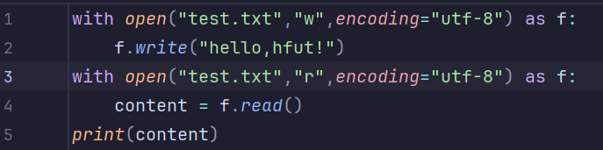
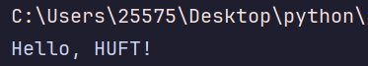
测试结果分析：
程序成功在同级目录下生成test.txt文件，控制台输出读取到的内容:Hello,HUFT!。
- 输出 y=3x²+5x+6 图像
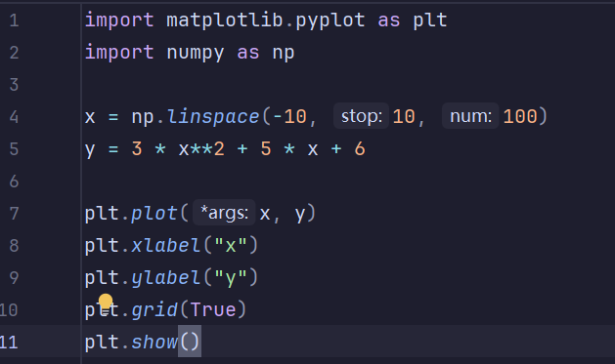
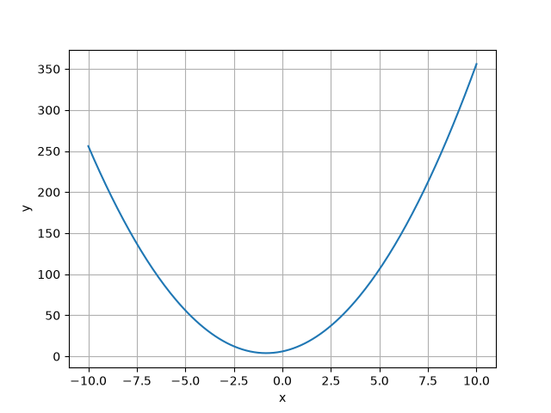
- 利用 turtle 库画蛇，每一段的颜色分别"red", "blue", "green", "yellow","purple"。
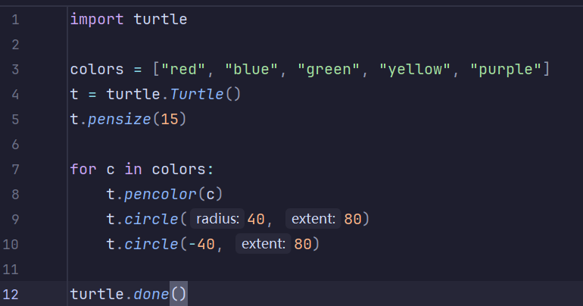
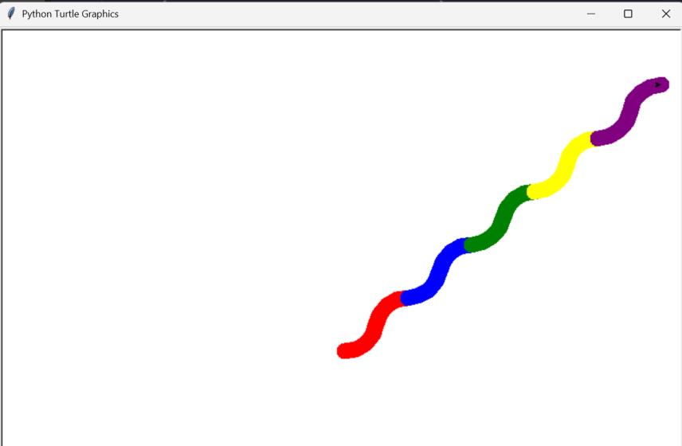
- 定义一个 Rectangle 类：
属性：长度和宽度
方法：计算面积、计算周长
创建矩形对象，调用方法输出面积和周长。
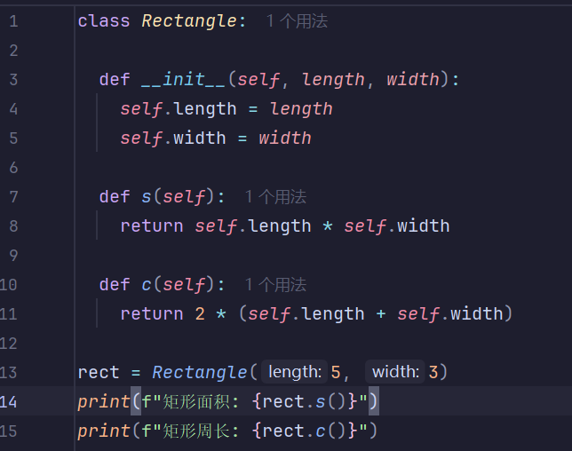
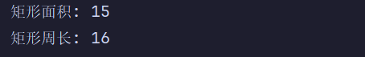
- 如何导入 excel 和 csv 文件到 DataFrame?
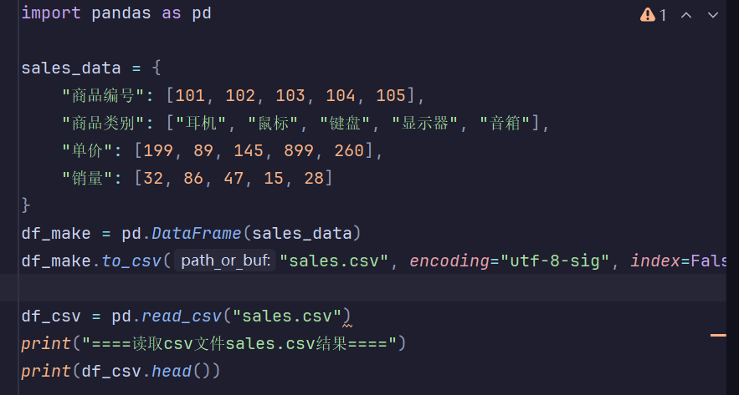
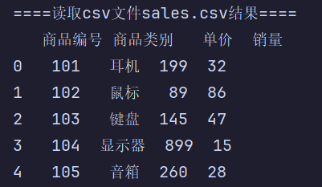
- 请使用 opencv 和 matplotlib 画出一幅彩色图像，进行灰度化处理，可视化其灰度图对应的直方图，并解释直方图的物理意义。
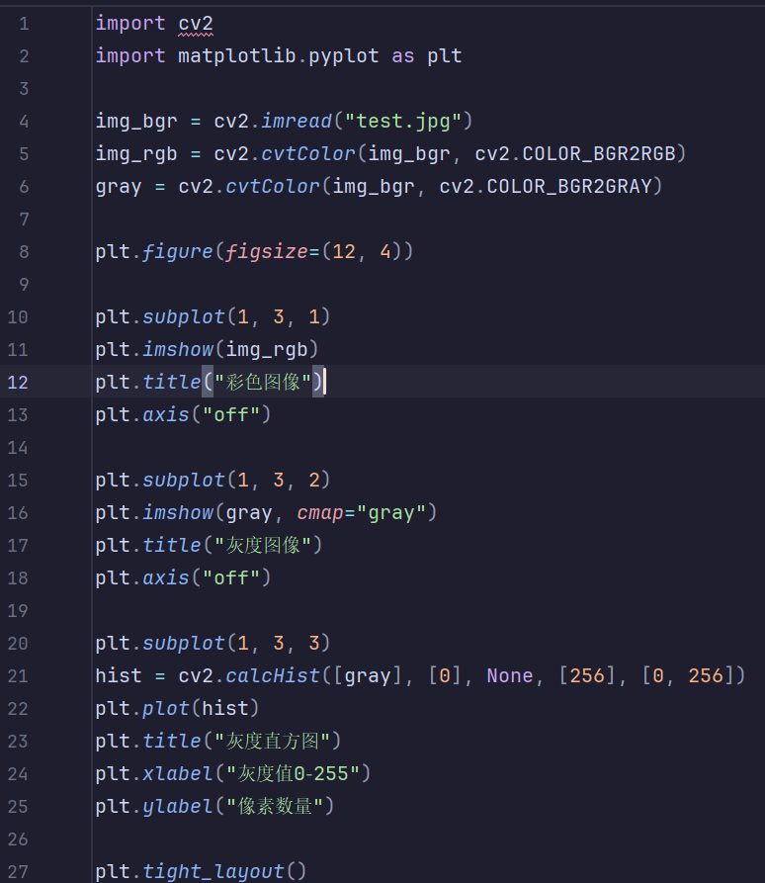
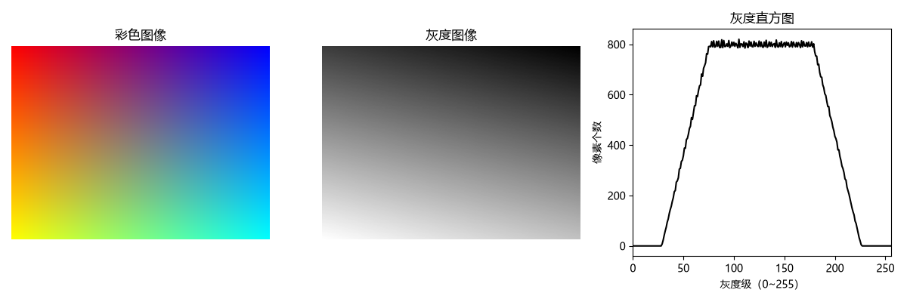
- 使用 numpy 库，生成一个 100 个元素的随机整数数组（范围 0~100），完成：
（1）统计大于 50 的元素个数；
（2）将所有大于 50 的元素替换为 0；
（3）返回大于 50 的元素原值。
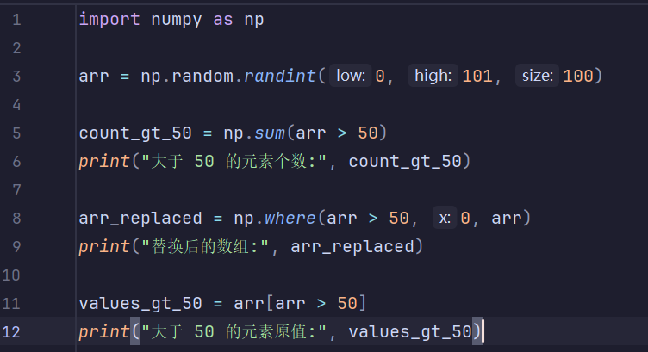
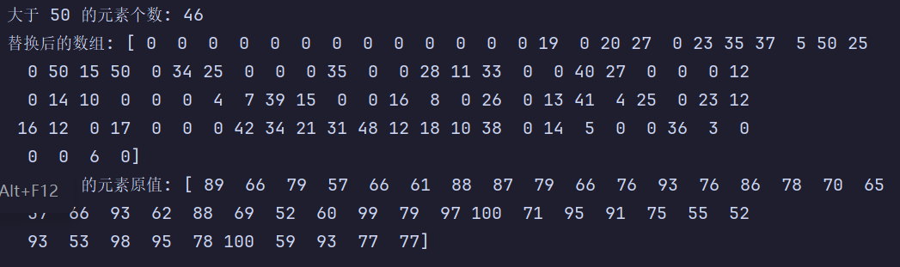
- 使用 numpy 库，生成一个 4×5 的随机浮点数组（0~1），计算：
（1）所有元素的均值、标准差
（2）每列的最大值
（3）每行的和
（4）找出全局最大值所在的位置（行列索引）
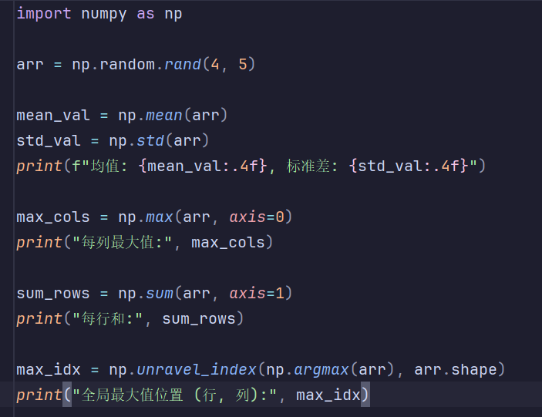
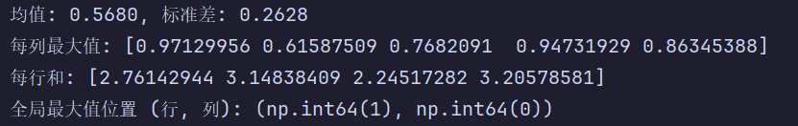
- 给定 DataFrame:
要求完成：
（1）计算每个人的总分和平均分，作为新列加入；
（2）按总分降序排序；
（3）输出总分最高的同学的姓名。
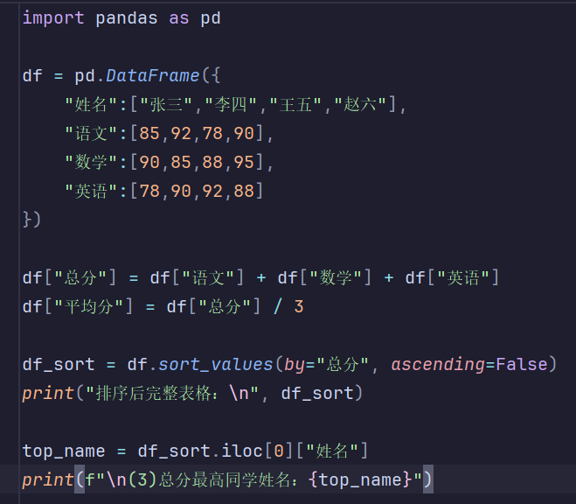
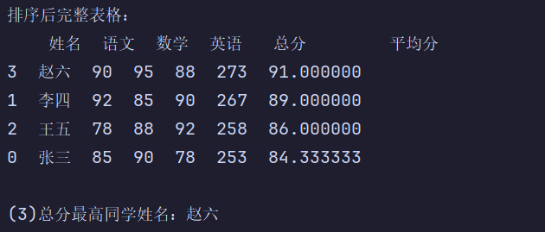
- 用字典创建一个包含「姓名、年龄、性别、专业、Python 成绩、数学成绩」6 列、至少10 条记录的学生成绩 DataFrame，完成以下操作：
（1）打印 DataFrame 的前 5 行与后 3 行；
（2）查看数据的行列数、每列数据类型、缺失值数量；
（3）筛选出 Python 成绩大于 80 分的所有学生；
（4）按 Python 成绩降序排列，输出前 3 名学生的信息；
（5）将结果保存为本地 CSV 文件（不保存行索引）。
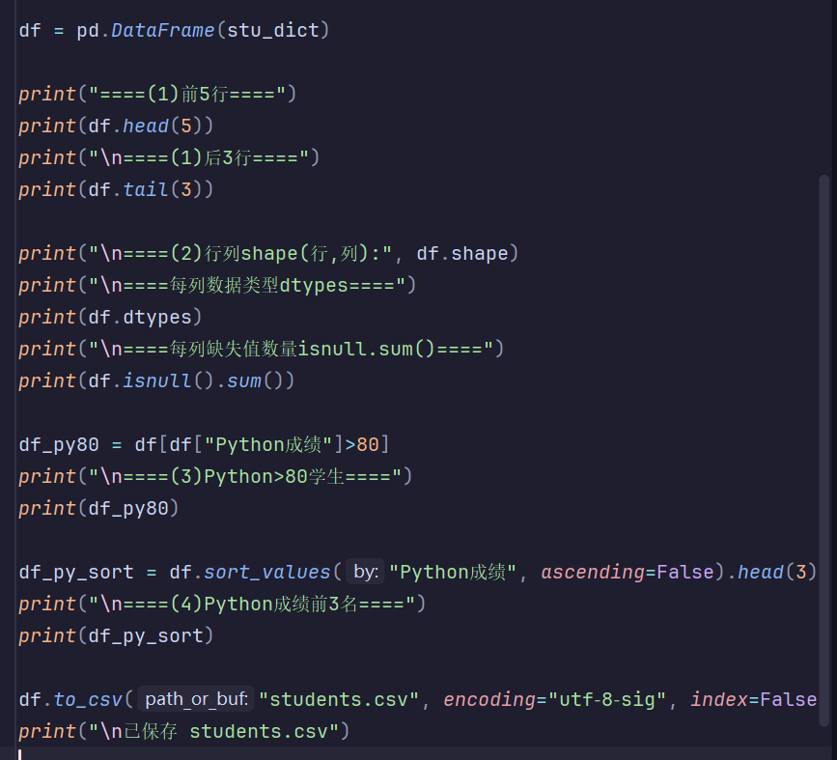
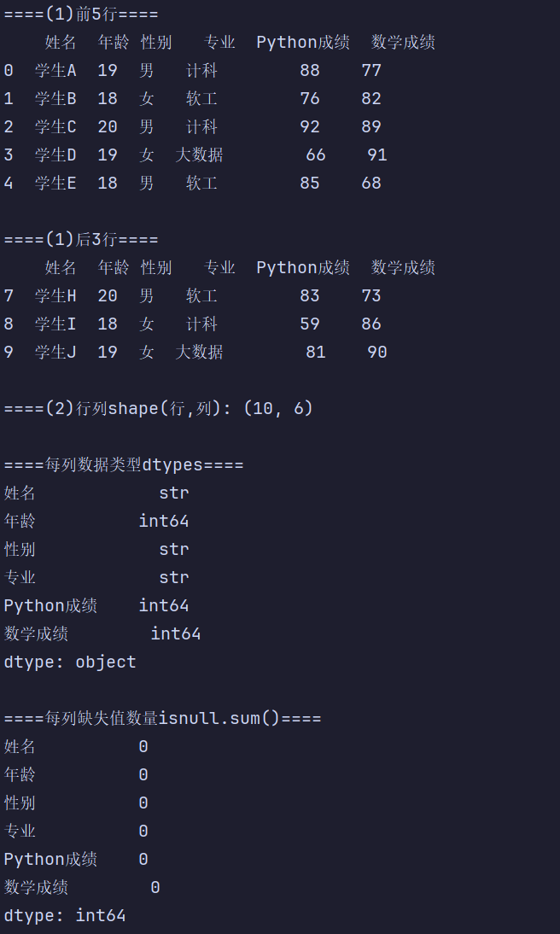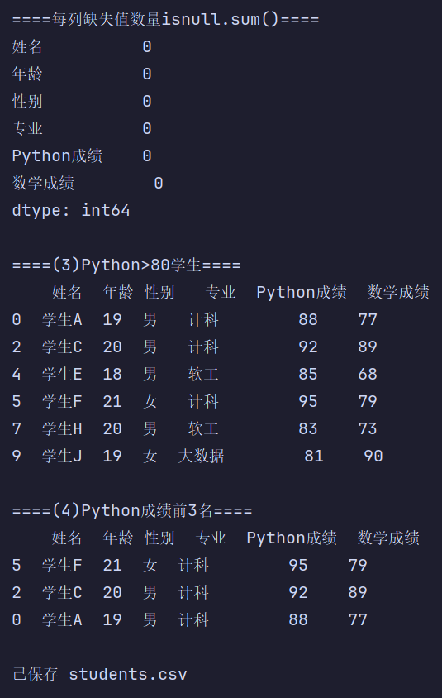
- 生成 100 个随机点，绘制散点图，要求：
（1）点的大小随机；
（2）点的颜色随机；
（3）添加颜色条（colorbar）。
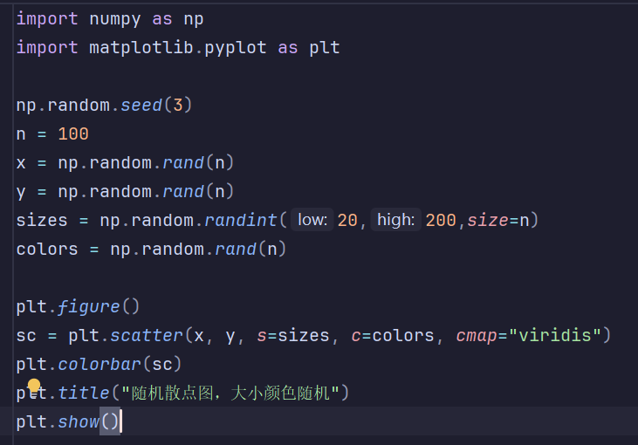
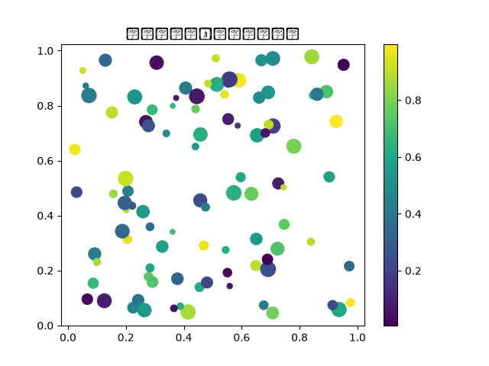
- 给定某班级 5 门课的平均成绩，绘制柱状图：
（1）柱子上方显示数值；
（2）x 轴为课程名，y 轴为成绩；
（3）每根柱子不同颜色。
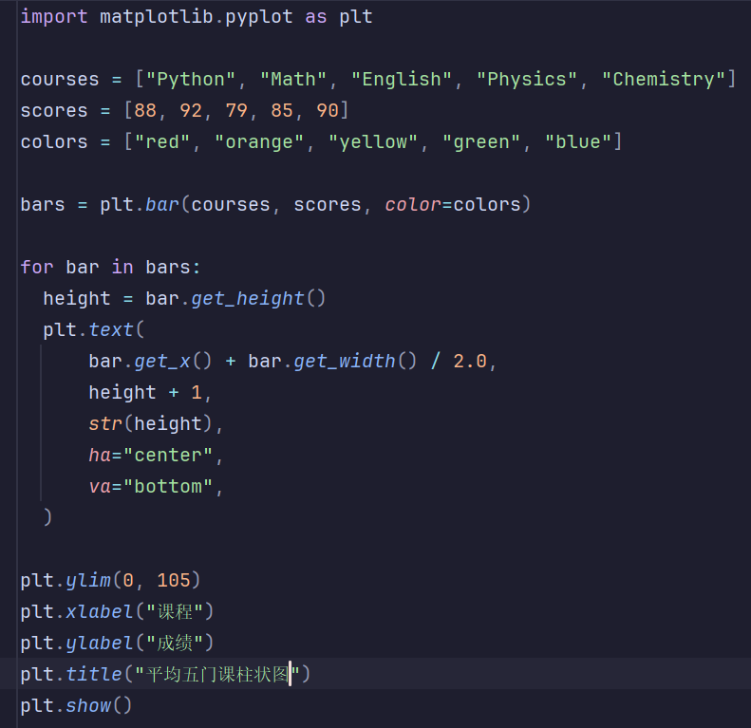
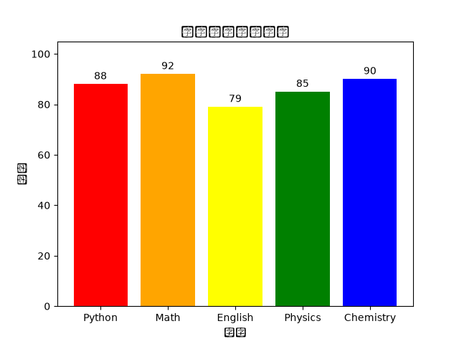
- 给定某公司各部门人数，绘制饼图：
（1）显示百分比；
（2）突出显示人数最多的部门（explode）；
（3）添加阴影。
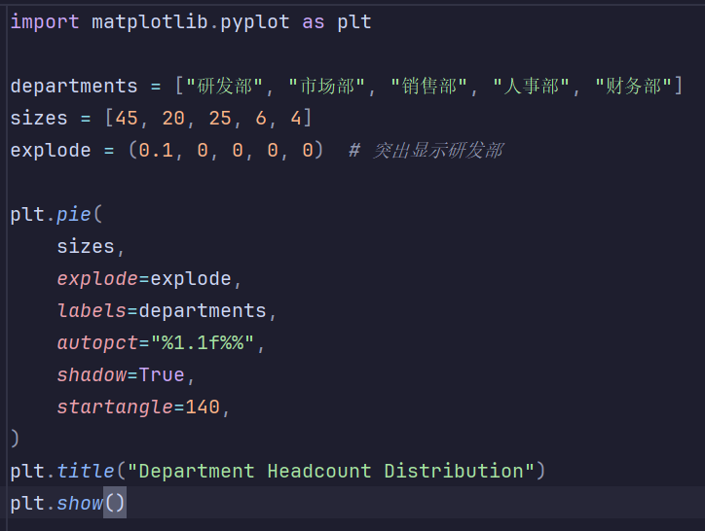
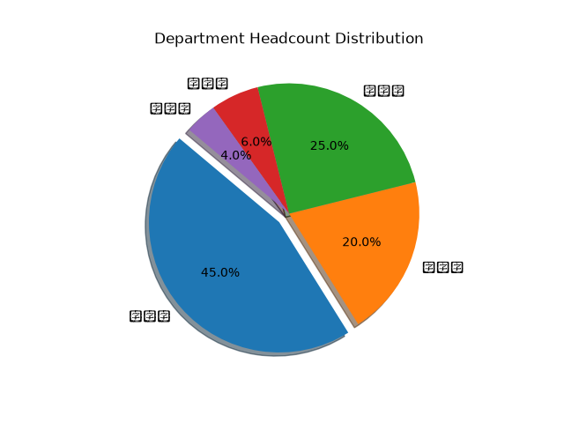
- 创建 2×2 的子图布局，分别绘制：折线图、散点图、柱状图、饼图，图形内容自拟。
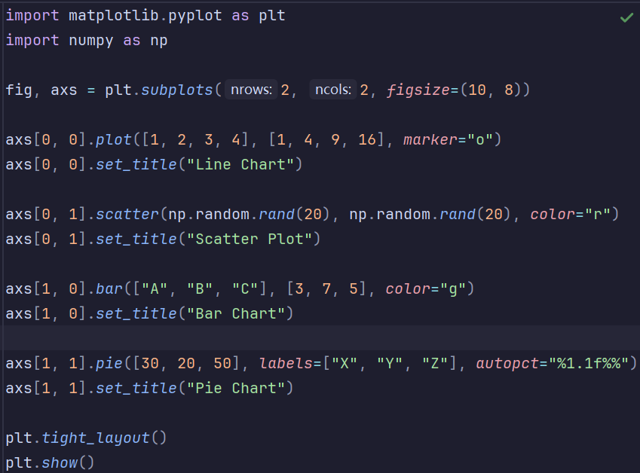
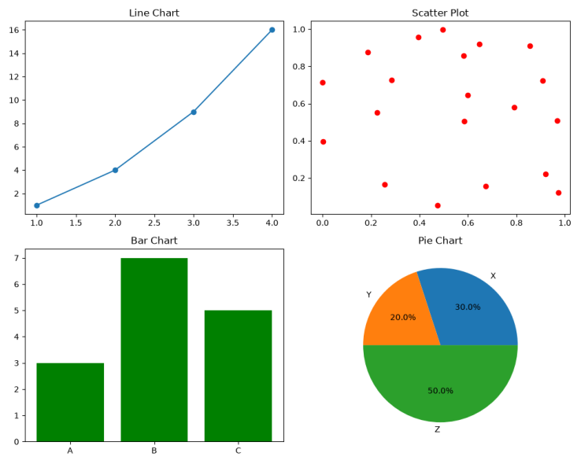
- 对同一个 txt 文件分别使用（文件内容）：
（1）read() 一次性读取；
（2）readline() 逐行读取；
（3）readlines() 读取所有行到列表。
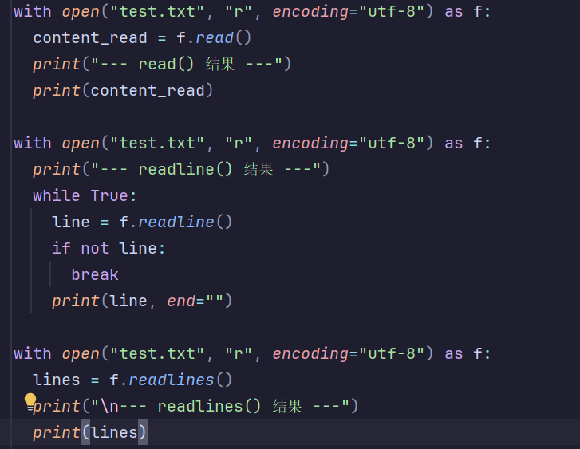
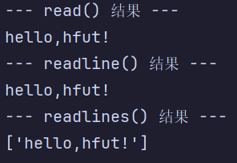
- 要求完成：
（1）将字典/列表保存为 JSON；
（2）读取 JSON 并转换为 Python 对象；
（3）处理中文；
（4）格式化打印输出。
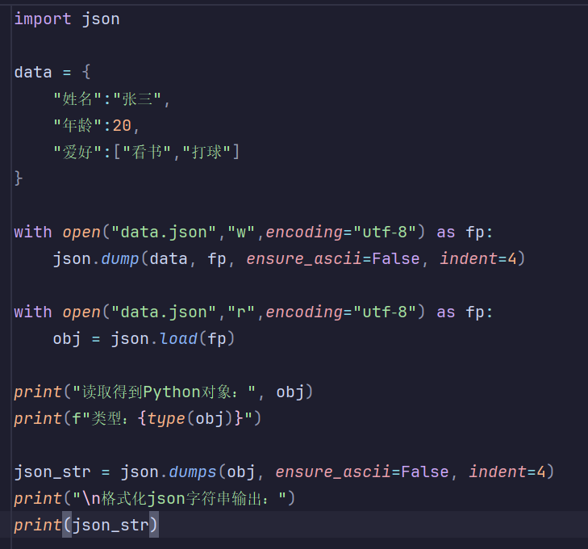
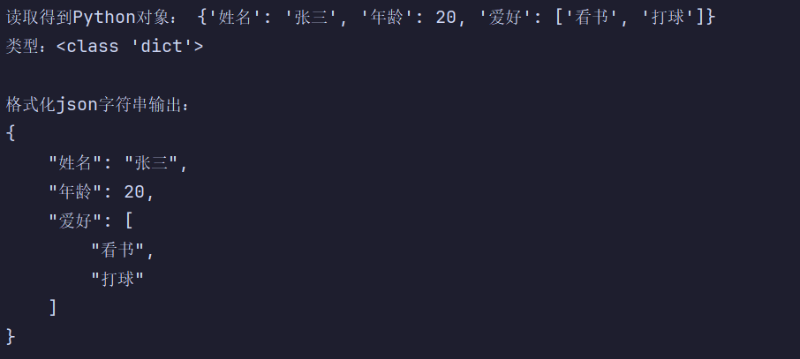
（四）实验总结
本次实验围绕Python文件读写、numpy与pandas数据分析、matplotlib绘图、面向对象以及opencv图像处理等内容展开。这次实验涉及的知识点比较多，说实话部分内容掌握得不算太好，很多代码需要对照提示才能写出来，自己独立思考写代码的时候经常遇到各种报错。
文件操作部分，通过练习分清了read()、readline()、readlines()的区别，也掌握了with上下文管理器和json中文处理的注意点。pandas实现了表格新增列、筛选、排序和导出，但是有些参数记不太牢，比如保存csv忘记加index=False，运行后才发现多出索引列。
numpy数组向量化运算效率很高，但axis轴的方向我总是容易混淆，多维数组找最大值索引那里也琢磨了很久才弄明白。matplotlib绘图的功能繁多，画各类图表、子图布局，一些细节设置比如柱状图文字标注、饼图偏移，照着例子可以实现，但让我凭空写还是有点吃力。opencv图像通道BGR和RGB的转换也是踩过坑，一开始图片颜色显示异常，查阅之后才找到问题。面向对象写矩形类相对简单一点，能理解属性和方法的基本用法。
总的来说，实验做完后对各个库有了基础认识，但自己动手写代码的能力还比较薄弱，很多知识点停留在看得懂，上手就卡壳的阶段。后续我会再多敲几遍代码，多练习巩固，把这些知识点吃透，提升自己实操能力。

